Цифровизация бизнес процессов клиента

"Костромское ПАТП (пассажирское автотранспортное предприятие) № 3"

РУКОВОДСТВО ПОЛЬЗОВАТЕЛЯ

Кострома, 2022

Аннотация

Настоящий документ представляет собой руководство пользователя (далее

Руководство) цифровизации бизнес процессов "Костромское ПАТП (пассажирское автотранспортное предприятие) № 3" (далее клиента).

Перед работой пользователя с системой рекомендуется внимательно ознакомиться с настоящим руководством.

Содержание

1 Введение 5

1.1 Область применения 5

1.2 Краткое описание возможностей 5

1.3 Уровень подготовки пользователя 5

1.4 Перечень эксплуатационной документации 5

2 Назначение и условия применения 6

2.1 Назначение 6

2.2 Условия применения 6

3 Подготовка к работе 7

3.1 Порядок загрузки данных и программ 7

3.2 Порядок проверки работоспособности 7

4 Описание операций 8

4.1 Описание всех выполняемых функций, задач, комплексов задач, процедур 8

1. Введение
   1. Область применения

Пользовательский интерфейс системы обеспечивает информационную поддержку деятельности оператора при выполнении следующих операций:

* добавление работника в базу данных;
* формирование отчетности о работниках.
  1. Краткое описание возможностей

Система обеспечивает выполнение следующих основных функций:

* регистрация работника и заполнение его личных данных в базе данных;
* формирование отчетности в формате excel-таблиц и json-файлов.
  1. Уровень подготовки пользователя

Пользователь должен:

* иметь общие сведения о системе и ее назначении;
* владеть информацией о работе в интерфейсе системы;

Специального уровня подготовки пользователя не требуется.

* 1. Перечень эксплуатационной документации

Руководство пользователя (настоящий документ).

1. Назначение и условия применения
2. Назначение

Система предназначена для сокращения затрат на расчет и корректировку данных о сотрудниках, упрощения работы бухгалтерии.

Обоснованность разработки системы, заключается в постепенном переводе бизнес-процессов на электронный вариант, что позволяет снизить затраты, устранить ошибки бизнес-аналитики на ранних этапах реорганизации.

1. Условия применения

Система может эксплуатироваться и выполнять заданные функции при соблюдении требований предъявляемых к техническому, системному и прикладному программному обеспечению.

1. Подготовка к работе
2. Порядок загрузки данных и программ

* запустить программу любым известным способом;
* после запуска на экране откроется экранная форма отдела кадров, где будут выведены все сотрудники. Другими словами, никаких дополнительных имен и паролей пользователю запоминать не нужно.

1. Порядок проверки работоспособности

Работоспособность системы не требует от пользователя никакой дополнительной проверки – если программы запустилась, то система находится в штатном, рабочем режиме.

1. Описание операций
2. Описание всех выполняемых функций, задач, комплексов задач, процедур

Система отображает отдел кадров (Рис.1), где отображается информация о сотрудниках. Можно добавить или удалить сотрудника из системы, а также можно изменять данные о сотруднике. Система может создавать отчет о сотрудниках, переводя данные в формат excel таблиц (Рис.2) или json файла (Рис.3).

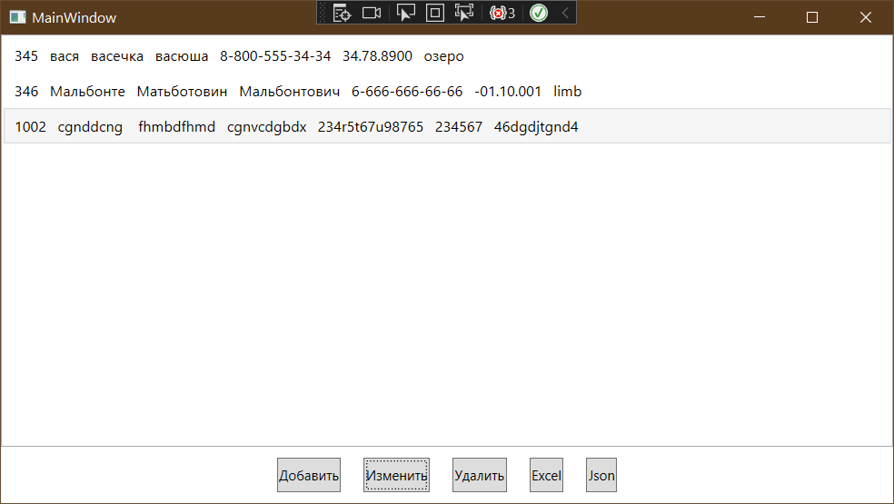

*Рис. 1*

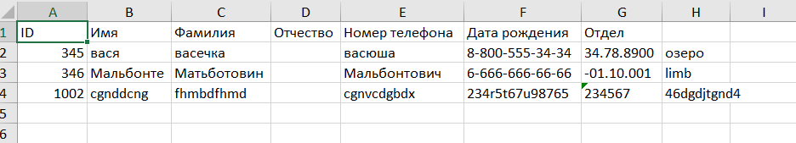

*Рис. 2*

**

*Рис. 3*

Для добавления сотрудника следует кликнуть на кнопку «Добавить» и заполнить поля в появившемся окне (Рис.4). Кликнуть «Ок» для сохранения изменений и «Отмена» для закрытия окна без сохранения введенных изменений.

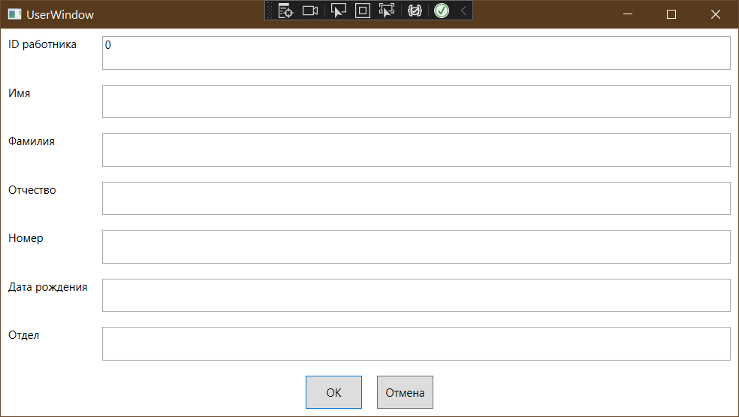

*Рис. 4*

Для удаления сотрудника следует кликнуть по строке, в которой записан этот сотрудник и кликнуть на кнопку «Удалить» (Рис.5).

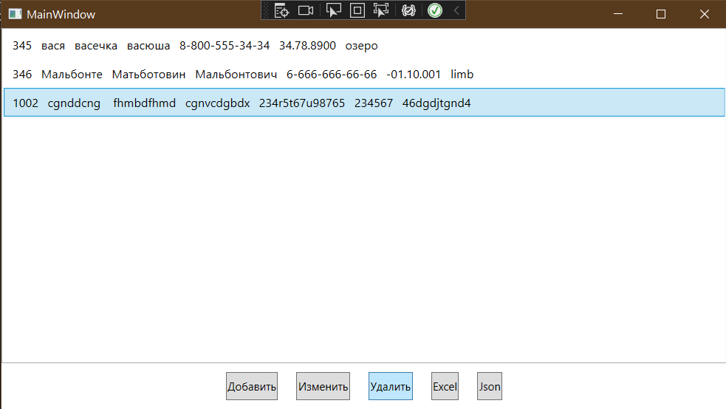

*Рис. 5*

Для изменения данных о сотруднике, необходимо кликнуть на строку, в которой записан необходимый сотрудник и кликнуть на кнопку «Изменить». В появившемся окне отредактировать необходимые данные и кликнуть «Ок» для сохранения изменений и «Отмена» для закрытия окна без сохранения введенных изменений (Рис.6).

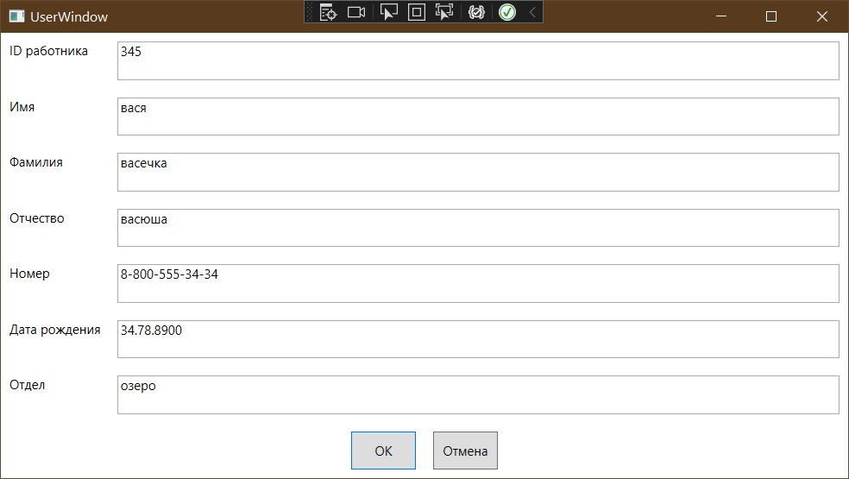

*Рис. 6*